四川省仪陇中学校教学设计表
备课时间：
年 级 |  | 高20 级 |  | 学 科
课题名称 |  | 中华人民共和国成立和社会主义建设的初期探索 |  | 课 型 |  | 一轮复习
设 计 者 |  | 王正琼 |  | 课 时 |  | 第 课时
育 人  目 标 |  | 增强社会主义建设的信心
学 习  目 标 |  | ①认识中华人民共和国成立的伟大意义。概述新中国巩固人民政权的主要举措。认识新中国为民主政治建设和向社会主义过渡所作出的努力。
 |  | ②理解政治、经济、外交、国防等领域所取得的成就在新中国历史上所具有的开创性、奠基性意义
 |  | ③了解感悟这一时期中国人民艰苦奋斗、奋发图强的精神风貌
学 习  重 点 |  | 新中国成立及初期建设成就 |  | 学 习  难 点 |  | 如何正确处理建设中的成绩和失误
核 心  问 题 |  | 新中国成立及初期建设成就
课 时  目 标 |  | ①新中国的成立
 |  | ②初期的建设
 |  | ③在曲折中前进
教学过程
 | 学习内容 |  | 教师活动 |  | 学生活动 |  | 设计意图
任务一 | 中华人民共和国成立及向社会主义的过渡 |  | 要求学生自主复习新中国成立的基本史事并理解世界影响，归纳总结巩固政权的措施，社会主义基本制度的建立 |  | 自己整理并小组讨论、深化认识新中国成立的世界意义  多角度多方面归纳整理巩固政权的措施  一五计划和“一化三改”的影响 |  | 培养自学能力
任务二 | 社会主义建设在曲折探索中发展 |  | 结合前一课内容，归纳全面建设社会主义的背景及建设成就、出现的失误 |  | 讨论、归纳提出的问题，交流从中可以得到的经验教训  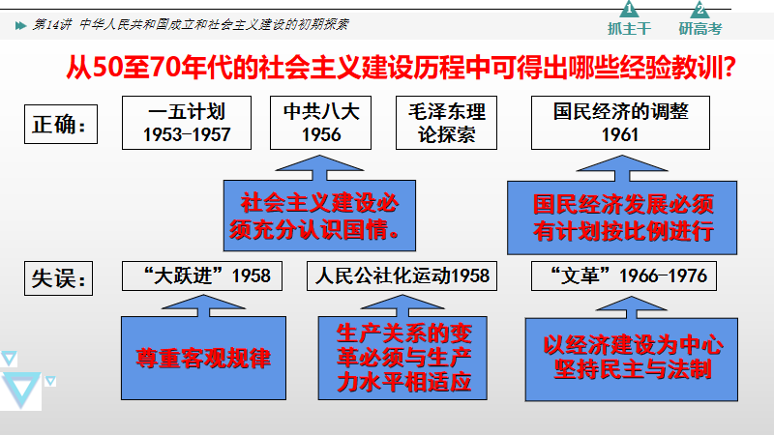 |  | 培养学生唯物史观的意识
任务三
任务四
作 业  设 计 |  | 课时小练习、课后跟踪训练
板 书
设 计
教 学  反 思 |  | 如何让学生正确认识建设中的成就和失误

